Bài tập đánh vần làm tại nhà cho học sinh vào lớp 1

Ghi Chú (Note):
Xin phụ huynh vui lòng giúp các em ôn bài và làm bài ở nhà. (Parents, please help your child study and doing homework.)
- Em hãy học thuộc lòng bảng chữ cái (Memorize the alphabet)

A Ă Â B C D Đ E Ê G H I K L M N O Ô Ơ P Q R S T U Ư V X Y
- Em hãy làm bài tập đính kèm, một ngày làm hai trang. Rán cố gắng làm mỗi ngày (từ thứ hai cho tới thứ sáu)
Do the attached package, do two pages per day (from Monday to Friday)

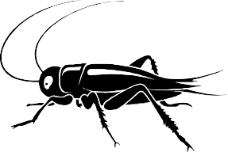
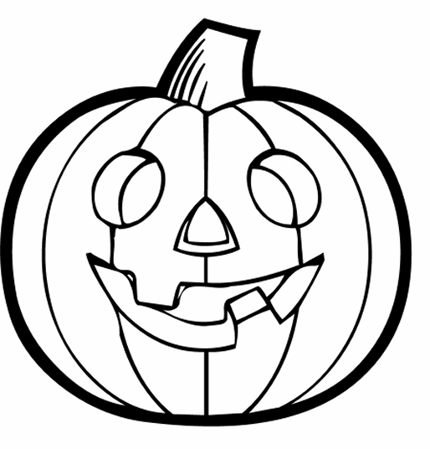

Bài 1: Dấu

Thứ Hai: Đánh Vần


(Giúp các em đánh vần những từ sau đây. Thí dụ: a, cờ-a-ca-sắc-cá, cá.)

a | c-á | cá
(a) | (cờ-a-ca-sắc-cá) | (cá)
a | l-á | lá
(a) | (lờ-a-la-sắc-lá) | (lá)
e | b-é | bé
(e) | (bờ-e-be-sắc-bé) | (bé)
ê | d-ế | dế
(ê) | (dờ-ê-dê-sắc-dế) | (dế)
i | b-í | bí
(i) | (bờ-i-bi-sắc-bí) | (bí)
ô | b-ố | bố
(ô) | (bờ-ô-bô-sắc-bố) | (bố)

Bỏ Dấu
(Đọc các từ ở trang P-1 phần Phụ Lục của sách học cho các em bỏ dấu.)

 sắc





ca

be

bi
la

dê

bô

Thứ Ba: Đánh Vần


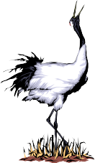
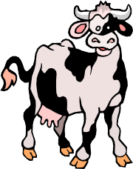

(Giúp các em đánh vần những từ sau đây. Thí dụ: o, bờ-o-bo-huyền-bò, bò.)

trừ 3
o  (o) | b-ò  (bờ-o-bo-huyền-bò) | bò  (bò)
o | c-ò | cò
(o) | (cờ-o-co-huyền-cò) | (cò)
a | c-à | cà
(a) | (cờ-a-ca-huyền-cà) | (cà)
u | d-ù | dù
(u) | (dờ-u-du-huyền-dù) | (dù)
ê | h-ề | hề
(ê) | (hờ-ê-hê-huyền-hề) | (hề)
ư | tr-ừ | 7
(ư) | (trờ-ư-trư-huyền-trừ)

(trừ) 4

Bỏ Dấu
(Đọc các từ ở trang P-1 phần Phụ Lục của sách học cho các em bỏ dấu.)

 huyền

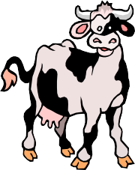
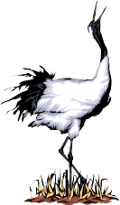

bo

ca

hê
co

du

7
– 3
4
trư

Thứ Tư: Đánh Vần
(Giúp các em đánh vần những từ sau đây. Thí dụ: ô, tờ-tô-hỏi-tổ, tổ.)

ô
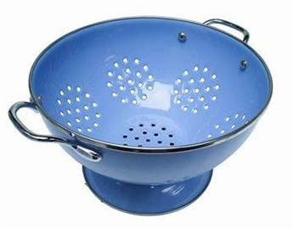

(ô)
ô
(ô)
r-ổ
(rờ-ô-rô-hỏi-rổ)
rổ
(rổ)
u
(u)
t-ủ
(tờ-u-tu-hỏi-tủ)
tủ
(tủ)

ê
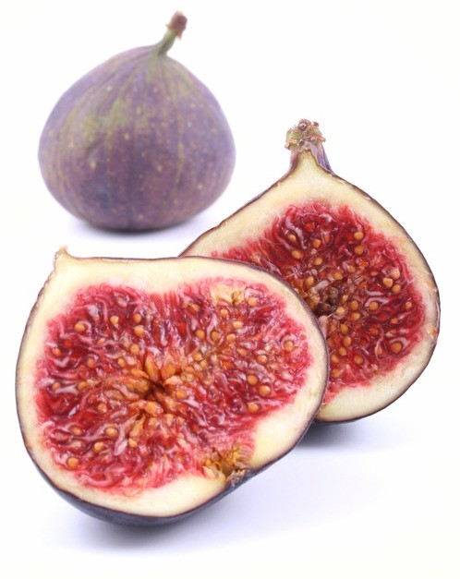
(ê)
a
(a)
v-ả
(vờ-a-va-hỏi-vả)
vả
(vả)

i
(i)
t-ổ
(tờ-ô-tô-hỏi-tổ)

b-ể
(bờ-ê-bê-hỏi-bể)

ch-ỉ
(chờ-i-chi-hỏi-chỉ)
tổ
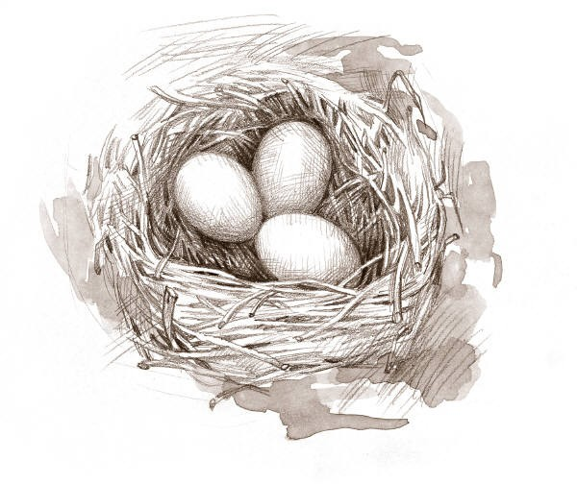
(tổ)

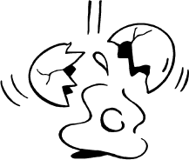
bể
(bể)


chỉ
(chỉ)

Bỏ Dấu
(Đọc các từ ở trang P-1 phần Phụ Lục của sách học cho các em bỏ dấu.)

 hỏi

tô

tu

va
rô
bê
chi

Thứ Năm: Đánh Vần

(Giúp các em đánh vần những từ sau đây. Thí dụ: u, mờ-u-mu-ngã-mũ, mũ.)

u
(u)
m-ũ
(mờ-u-mu-ngã-mũ)
mũ


(mũ)

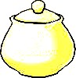
u
(u)
h-ũ
(hờ-u-hu-ngã-hũ)
hũ
(hũ)
e
(e)
v-ẽ
(vờ-e-ve-ngã-vẽ)
vẽ
(vẽ)

ơ
(ơ)
v-ỡ
(vờ-ơ-vơ-ngã-vỡ)
vỡ
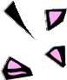
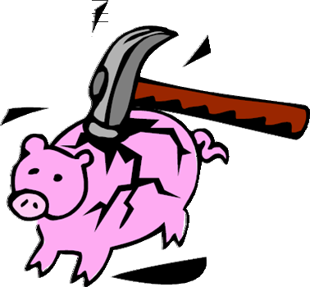
(vỡ)

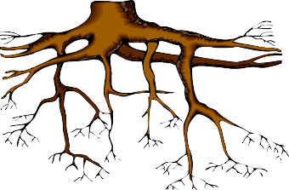
ê
(ê)
r-ễ
(rờ-ê-rê-ngã-rễ)
rễ
(rễ)

ô
(ô)
g-ỗ
(gờ-ô-gô-ngã-gỗ)
gỗ
(gỗ)

Bỏ Dấu
(Đọc các từ ở trang P-1 phần Phụ Lục của sách học cho các em bỏ dấu.)


ngã





mu hu
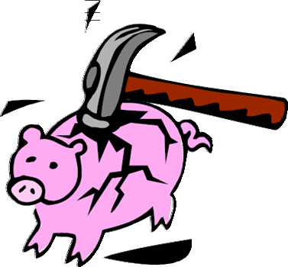

ve
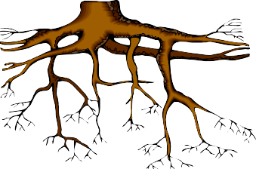
rê
vơ

gô

Thứ Sáu: Đánh Vần
(Giúp các em đánh vần những từ sau đây. Thí dụ: e, mờ-e-me-nặng-mẹ, mẹ.)

e
(e)

e
(e)

ê
(ê)
m-ẹ
(mờ-e-me-nặng-mẹ)

gh-ẹ
(gờ-e-ghe-nặng-ghẹ)

k-ệ
(cờ-ê-kê-nặng-kệ)
mẹ

(mẹ)

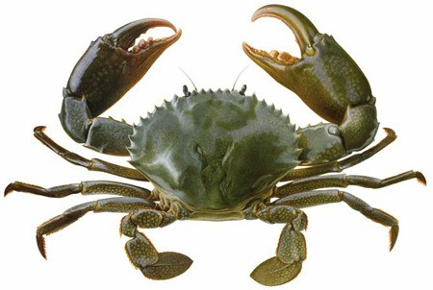
ghẹ
(ghẹ)


kệ
(kệ)


o
(o)
b-ọ
(bờ-o-bo-nặng-bọ)
bọ
(bọ)
u
(u)
v-ụ
(vờ-u-vu-nặng-vụ)
vụ
(vụ)

i
(i)

ch-ị
(chờ-i-chi-nặng-chị)
chị

(chị)

Bỏ Dấu
(Đọc các từ ở trang P-1 phần Phụ Lục của sách học cho các em bỏ dấu.)


nặng


me
kê


vu
ghe

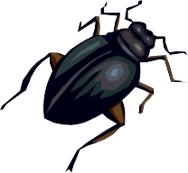
bo

chi

Chữ Ký Phụ Huynh: Ngày

Tham khảo toàn bộ 28 bài đọc và cách đánh vần cho học sinh chuẩn bị vào lớp 1 tại đây:
https://vndoc.com/28-bai-doc-va-cach-danh-van-cho-hoc-sinh-chuan-bi-vao-lop-1/download

